Presseinformation

Rellingen, 18. Januar 2011

Wahre Alleskönner – egal ob nass oder trocken
Neue Nilfisk-CFM Drehstrom Industriesaugerserie

Für anspruchsvolle Reinigungsaufgaben im industriellen und gewerblichen Umfeld sind die Mitglieder T22, T40 und T40W der neuen Nilfisk-CFM Drehstrom Saugerfamilie erste Wahl. Ausgestattet mit einem leistungsstarken Seitenkanalverdichter beseitigen die Maschinen des Rellinger Reinigungsspezialisten Nilfisk sowohl feste Stoffe als auch Flüssigkeiten und Öle rückstandslos. Die wartungsfreien Drehstromantriebe sind in den Leistungsklassen 2,2 bis 4,0 Kilowatt verfügbar und für den Dauerbetrieb konzipiert. Die Sauger arbeiten mit einer Luftförderleistung von 315 bis 516 Kubikmeter in der Stunde, der Unterdruck reicht von 300 bis 460 Millibar. Hochwertige Sternfilter bieten mit einer Filterfläche von 19.500 Quadratzentimetern beste Abscheideergebnisse – egal ob es sich um sehr feinen Staub oder gar um Problemstäube der Klassen L und M handelt. Zu den Ausrüstungs-Highlights zählen zudem eine manuelle Filterabreinigung inklusive Filterüberwachung, 50 oder 100 Liter fassende Schmutzbehälter mit ergonomischer Absetzmechanik sowie ein optional erhältliches, patentiertes Longopac System für die Entsorgung mittels Kunststoffsäcken. Diese Eigenschaften machen den T22, T40 und T40W zu unersetzlichen Helfern in der Betriebs- und Maschinenreinigung – sei es in der Metall- oder Chemiebranche, dem Baugewerbe, der Gummi-, Kunststoff- und Porzellan-Industrie oder dem Lebensmittelsektor. Auch im Textil- und Verpackungsbereich sowie in Werkstätten aller Art bewältigt die neue Nilfisk-CFM Serie nahezu alle Reinigungsaufgaben mühelos.

Durch das robuste und doch schlanke Design in Ganzstahlbauweise mit Pulverbeschichtung genügen die Nass-/Trockensauger T22, T40 und T40W höchsten Ansprüchen an Qualität und Flexibilität. Dank des maximalen Gewichts von 139 Kilogramm sowie eines kompakten Fahrwerks mit großen Rädern und Lenkrollen sind die Geräte jederzeit mobile und leistungsstarke Begleiter im industriellen Umfeld. Für das einfache und vor allem sichere Handhaben großer Schmutz- und Staubmengen sorgen reißfeste Polyethylen-Beutel oder das patentierte Longopac System (Endlos-Plastiksäcke). Optionale HEPA H14 Filter gewährleisten darüber hinaus besonders hohe Arbeitssicherheit.

Auch in punkto Anwenderfreundlichkeit können die neuen Nass-/Trockensauger punkten. Ein umlaufender Griff, eine großzügige Zubehörablage sowie Halter für Schlauch und Kabel bieten hohen Bedienkomfort während der Arbeitseinsätze. Ein zusätzliches Service-Plus garantiert ein optionaler Füllstandssensor. Mit ihm erkennt der Anwender auf einen Blick die Füllmenge des Schmutzbehälters. Hinzu kommt ein Manometer zur einfachen Überwachung und Steuerung der Filtereffizienz. Ein Drehstromstecker (deutsche Norm) mit Phasenwender rundet die Komfortmerkmale ab und sichert eine schnelle Anpassung des Drehfelds.

Für große Flexibilität in der Anwendung verfügt die Nilfisk-CFM Industriesaugerserie über einen 70 Millimeter Saugrohranschluss sowie ein breites Spektrum an Zubehör: Das „Industrieset“ eignet sich vor allem für die Reinigung großflächiger Bereiche und beinhaltet unter anderem einen drei Meter Polyurethanschlauch. Das „Maschinenreinigungsset“ entfaltet seine Leistungsfähigkeit bei der Aufnahme von Staub und sonstigen Ablagerungen, die während des Produktionsbetriebs anfallen. Spezielles Zubehör, wie ein Gummikonus, machen die Arbeit dabei besonders effizient. Und nicht zuletzt: Das ölbeständige Paket für die Boden- und Maschinenreinigung ist für fast alle gängigen Oberflächenarten geeignet.

Bildanforderung
Bildmaterial finden Sie zum Download unter www.press-n-relations.de im Anhang des dort veröffentlichten Textes. Selbstverständlich schicken wir Ihnen die Datei auch gerne per E-Mail zu. Kontakt: mny@press-n-relations.de.

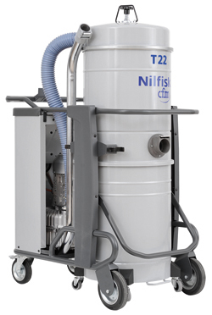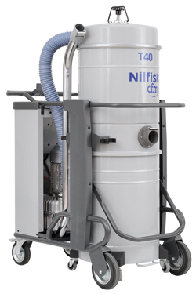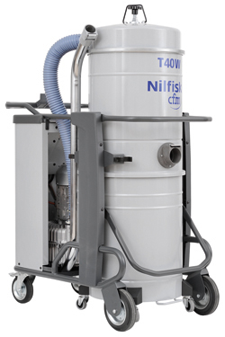
Nilfisk-CFM Drehstrom
Industriesauger T22
Nilfisk-CFM Drehstrom
Industriesauger T40
Nilfisk-CFM Drehstrom
Industriesauger T40W

Weitere Informationen:  Nilfisk – Geschäftsbereich der Nilfisk-Advance AG  Siemensstraße 25/27 – D-25462 Rellingen  Tel.: +49 (0)180 535 67 97  (0,14 EUR/Min. aus dem deutschen Festnetz. Mobilfunkhöchstpreis 0,42 EUR/Min.)  info.de@nilfisk.com – www.nilfisk.de | Presse- und Öffentlichkeitsarbeit:  Press’n’Relations GmbH – Monika Nyendick  Magirusstraße 33 – D-89077 Ulm  Tel.: 0731 96287-30 – Fax: 0731 96287-97  mny@press-n-relations.de - www.press-n-relations.de

Nilfisk in Rellingen bei Hamburg ist ein Geschäftsbereich der Nilfisk-Advance AG. Diese gehört zur Nilfisk-Advance A/S. Das Unternehmen hat seinen Hauptsitz in Brøndby, Dänemark. Nilfisk-Advance entwickelt seit mehr als 100 Jahren Reinigungsgeräte und zählt zu den weltweit größten Anbietern professioneller Reinigungstechnik mit einem Umsatz von 690 Millionen Euro im Geschäftsjahr 2009 und über 4.800 Mitarbeitern. Es bestehen Produktionsstätten in Dänemark, Deutschland, Ungarn, Singapur, China, Italien, Mexiko und den USA. Über eigene Vertriebsniederlassungen und ein flächendeckendes Händlernetz ist das Unternehmen in über 135 Ländern der Welt und auf allen fünf Kontinenten vertreten.

In Deutschland vereint die Nilfisk-Advance AG im Geschäftsbereich Nilfisk die beiden Marken Nilfisk professional und Nilfisk-CFM und bedient vornehmlich im Direktvertrieb Kunden aus den Bereichen Gebäudereinigung, Industrie, Institutionen und Kommunen. Die Produktpalette von Nilfisk professional beinhaltet Poliermaschinen, Kombi-Maschinen (Kehren, Scheuern, Saugen), Gewerbesauger und Scheuersaugmaschinen, Einscheiben- und Kehrmaschinen sowie Straßenkehrmaschinen. Die Marke Nilfisk-CFM bedient mit innovativen industriellen Mobil- und Zentralsauganlagen anspruchsvollste Branchen. Dazu gehören die Metall-, Elektronik- und Verpackungsindustrie, der Maschinenbau sowie die Bereiche Pharma, Chemie und Nahrungsmittel.

